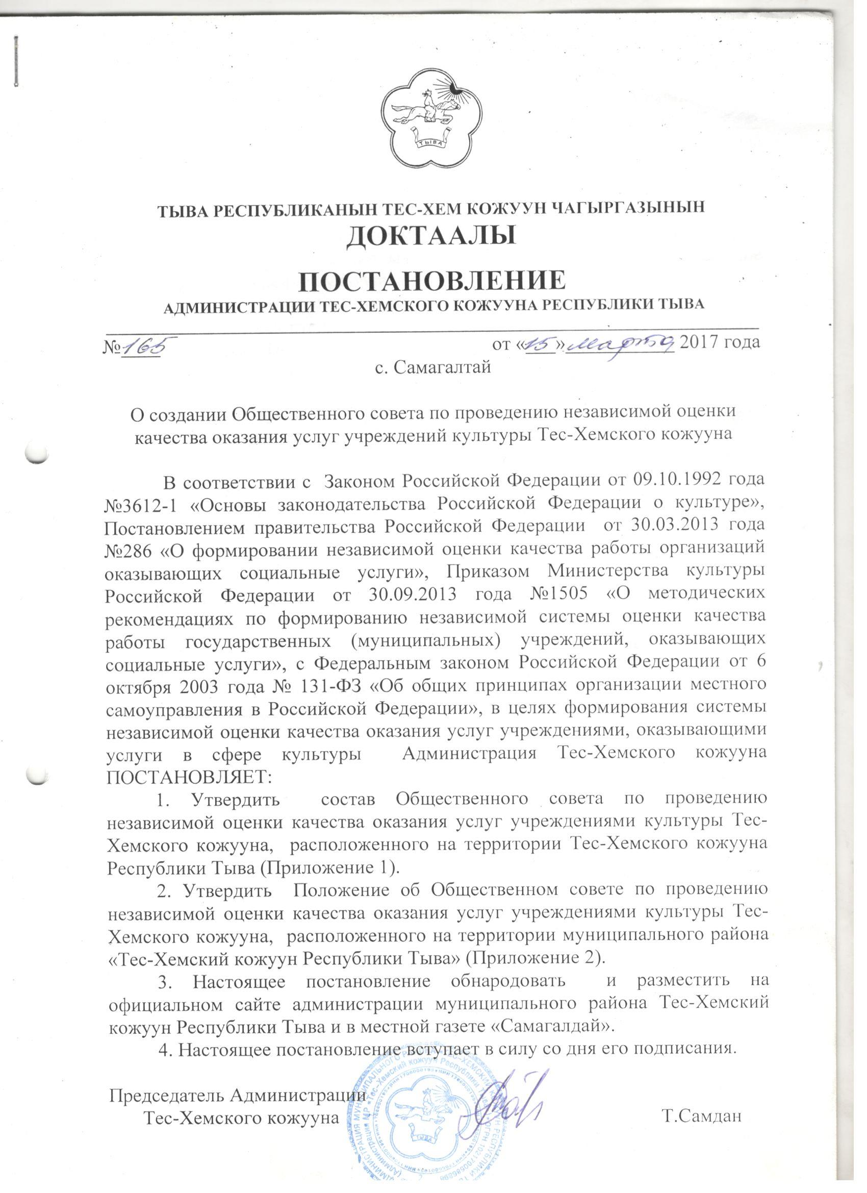
Независимая оценка качества деятельности учреждений культуры

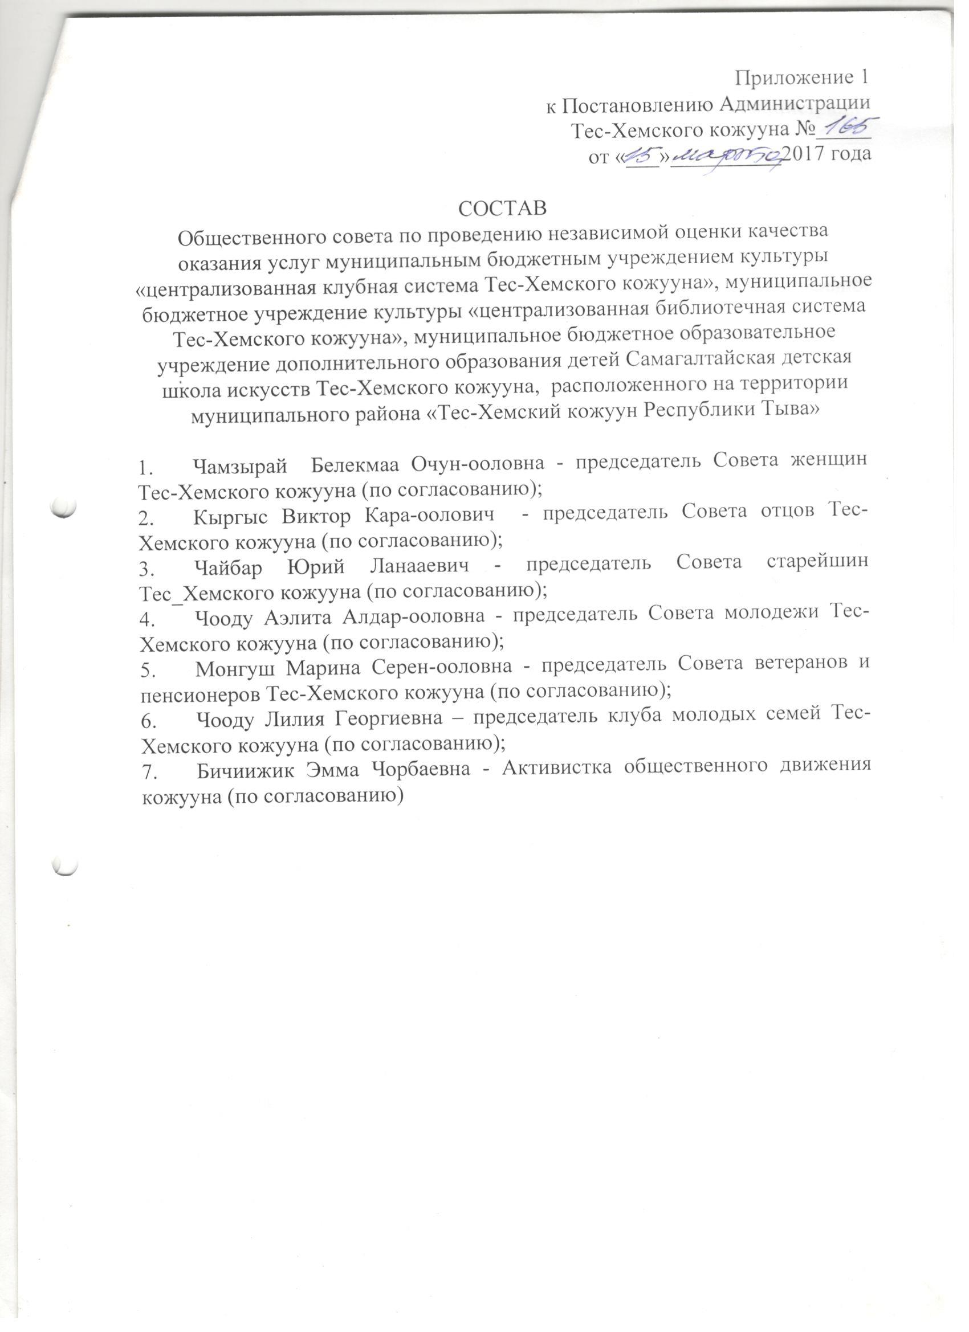
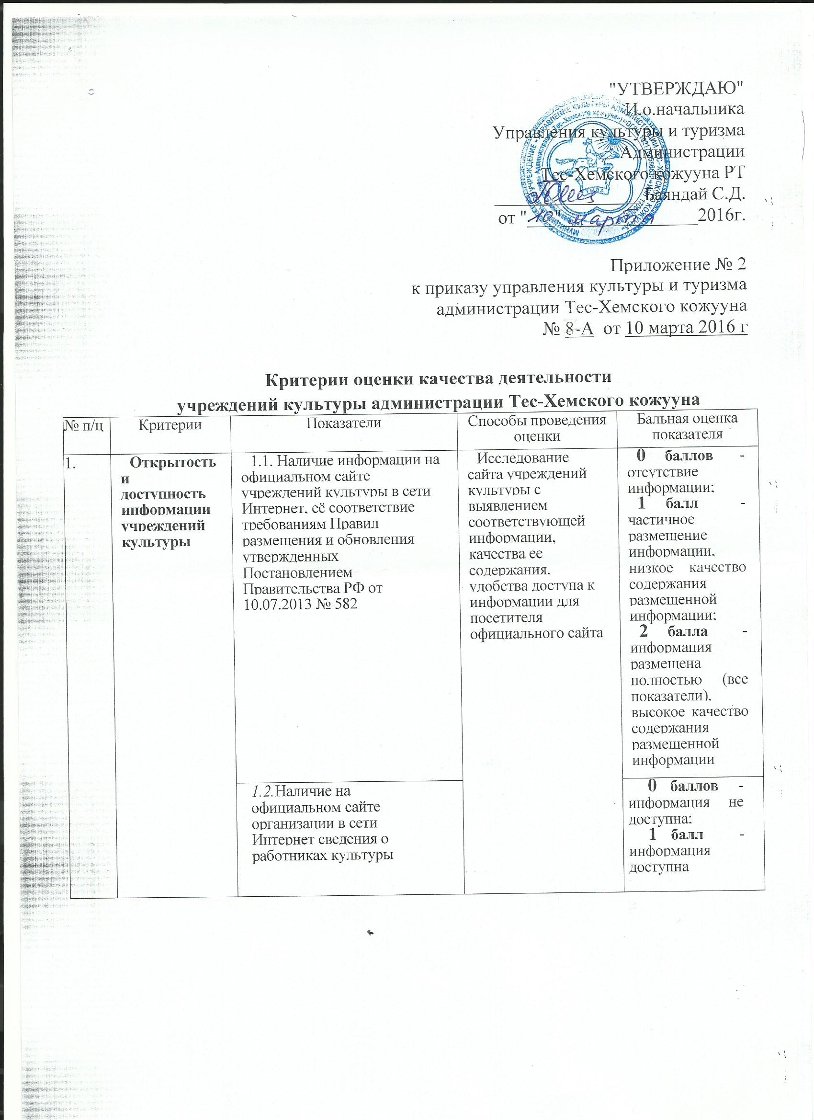
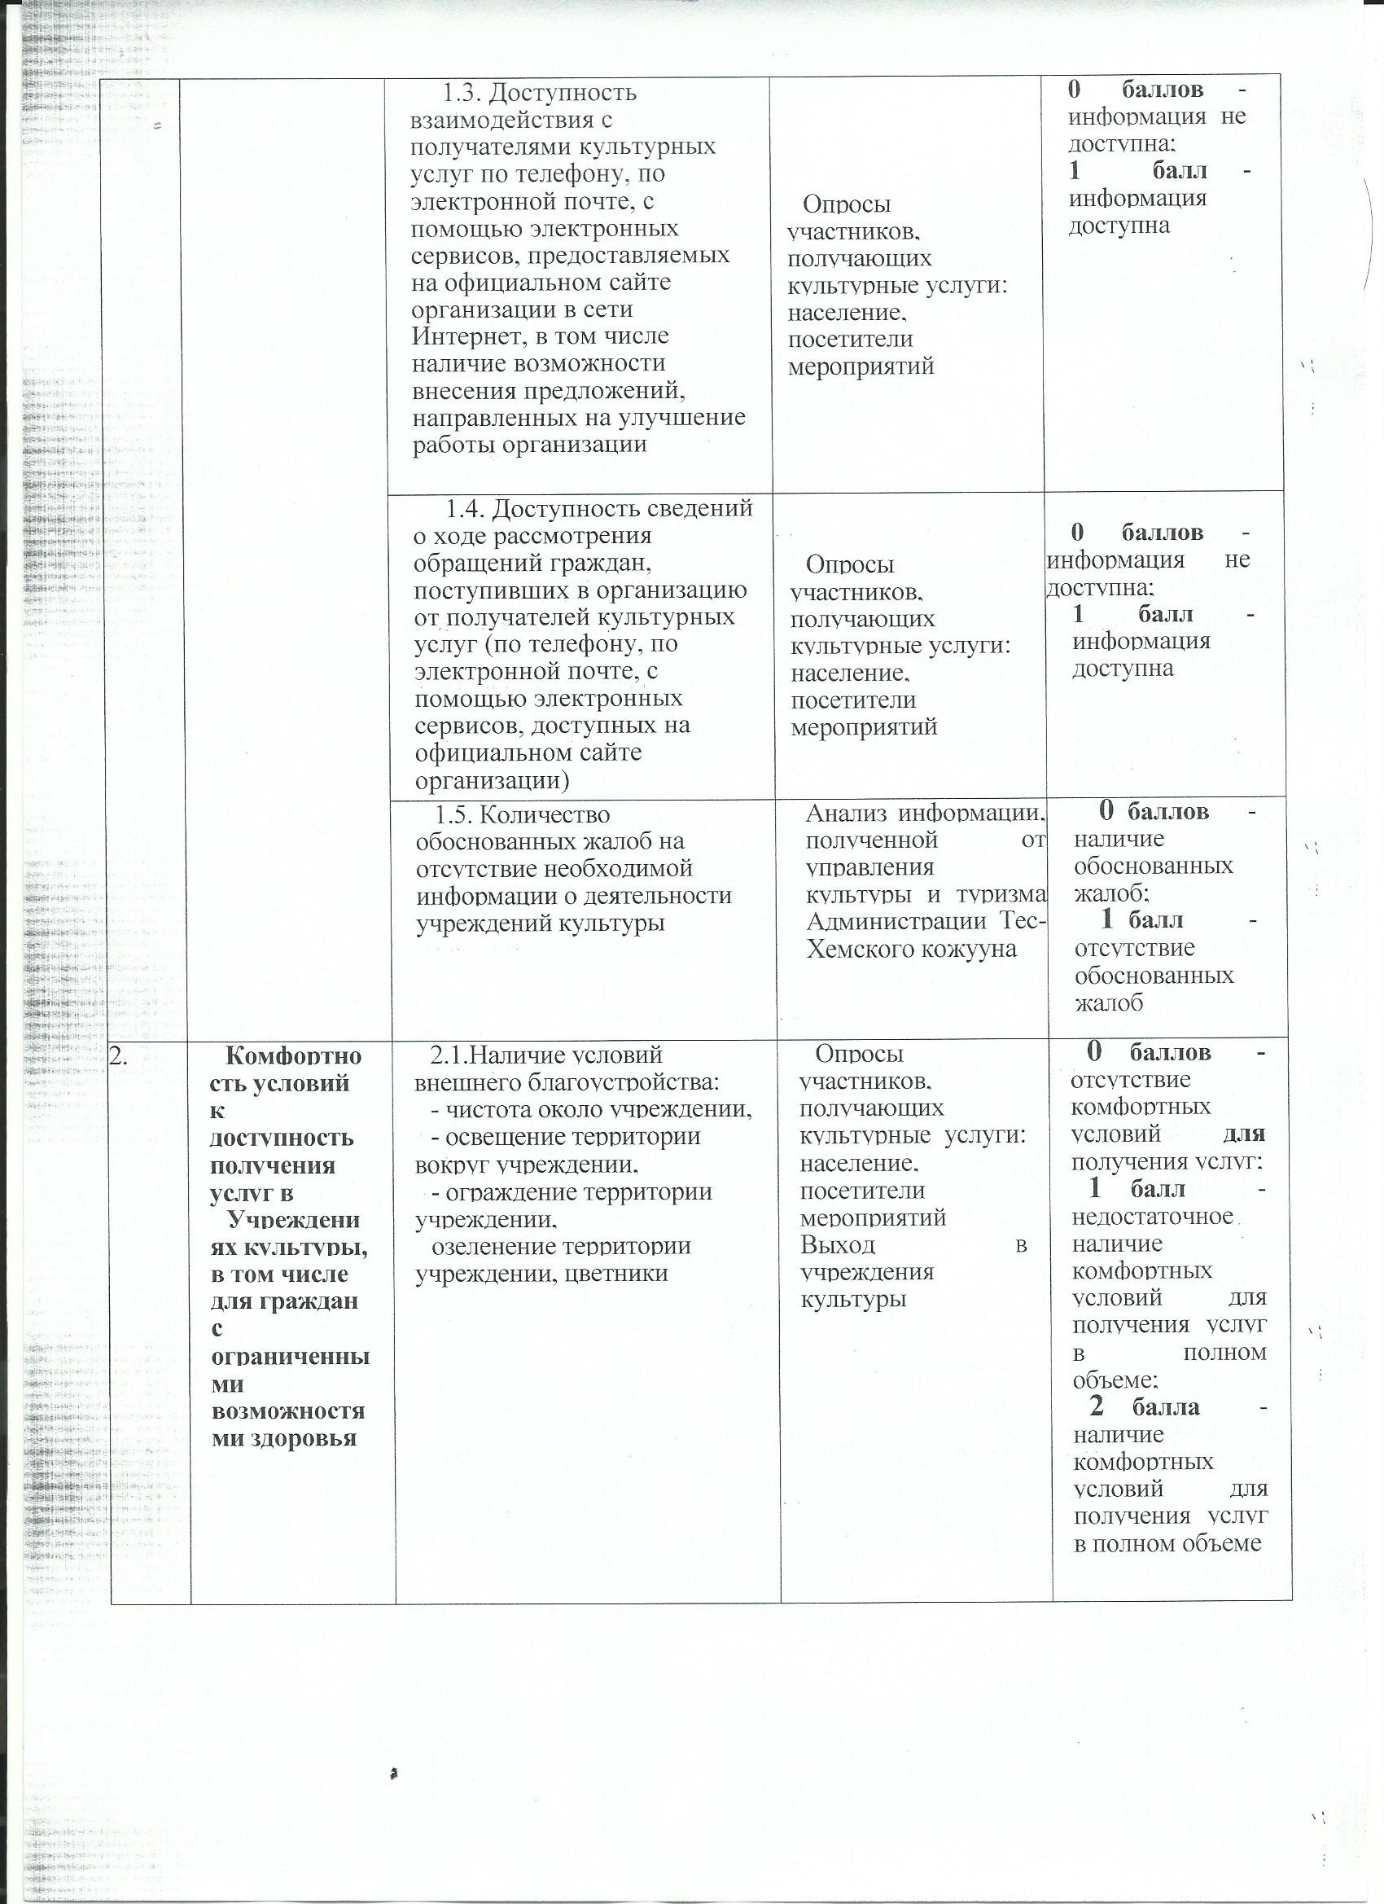

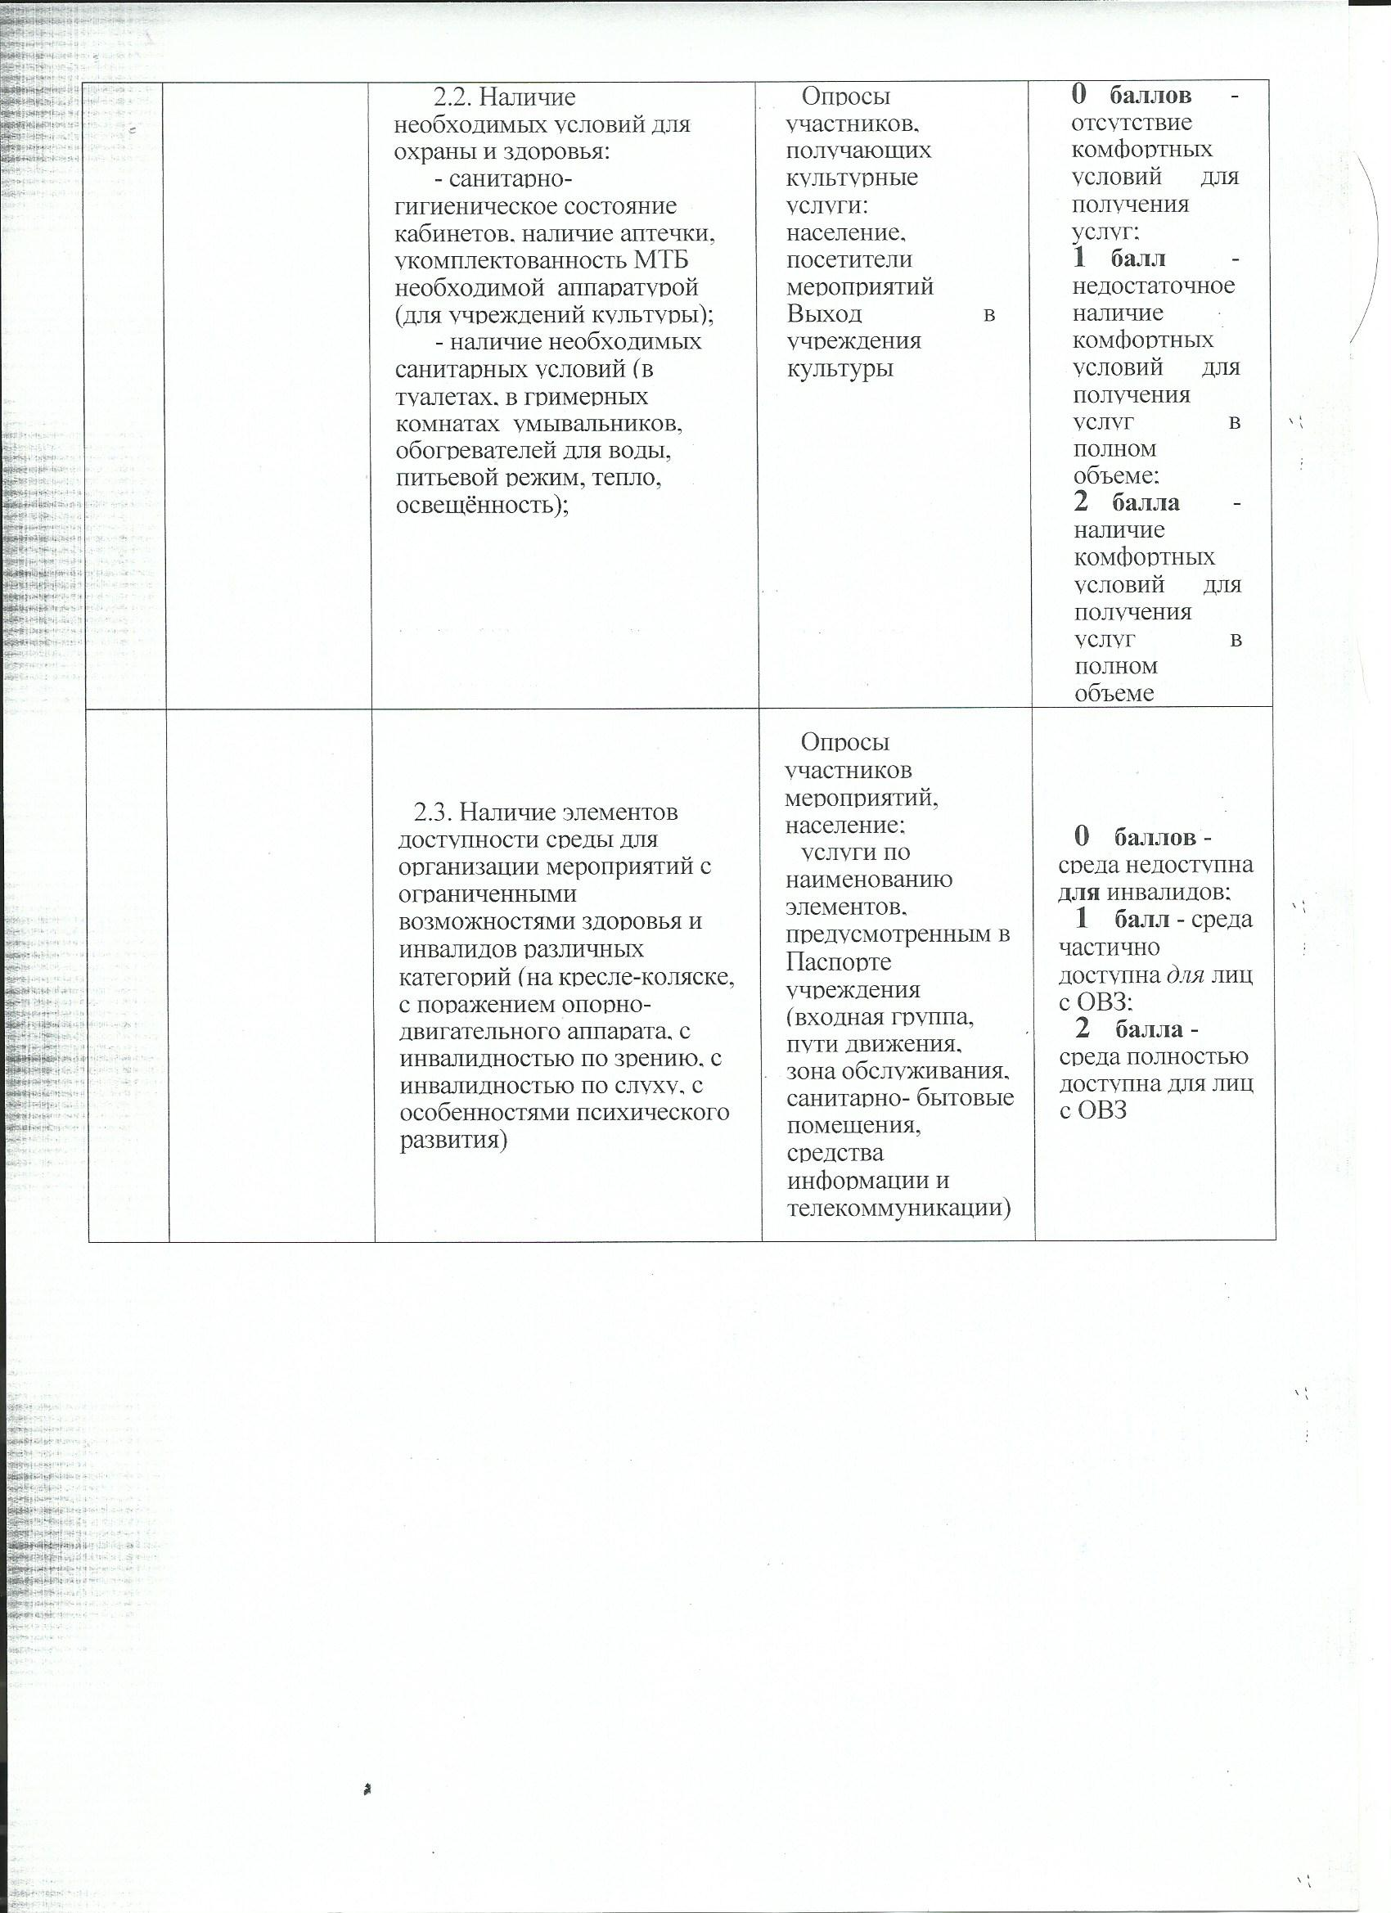

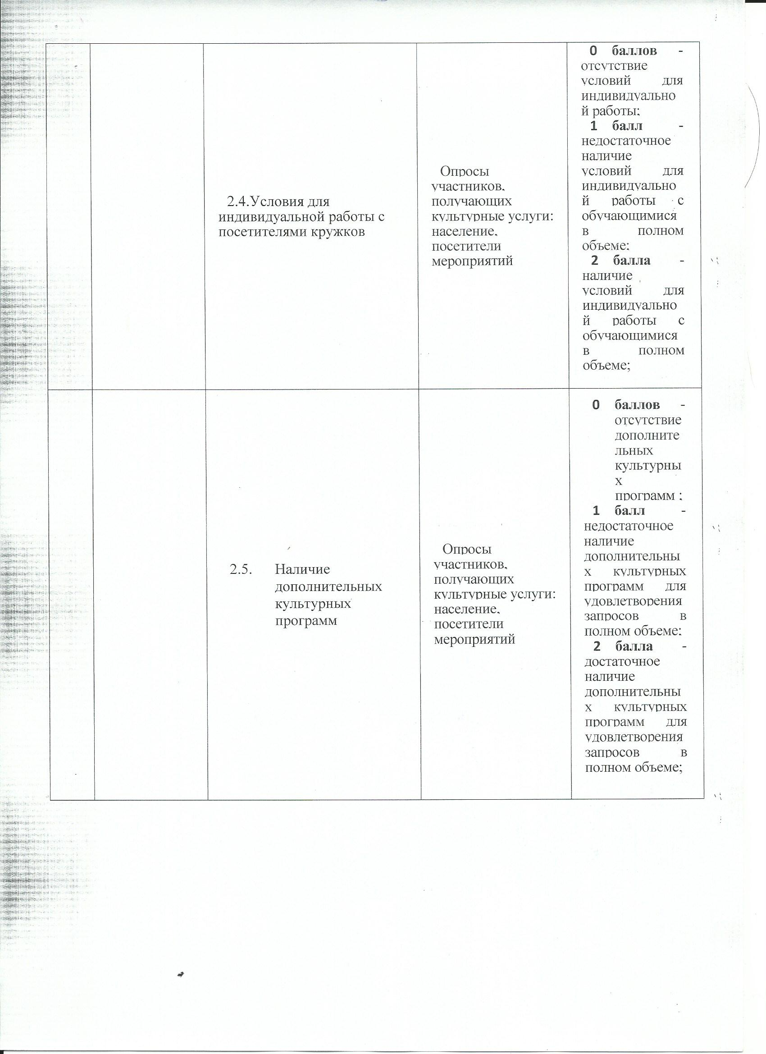

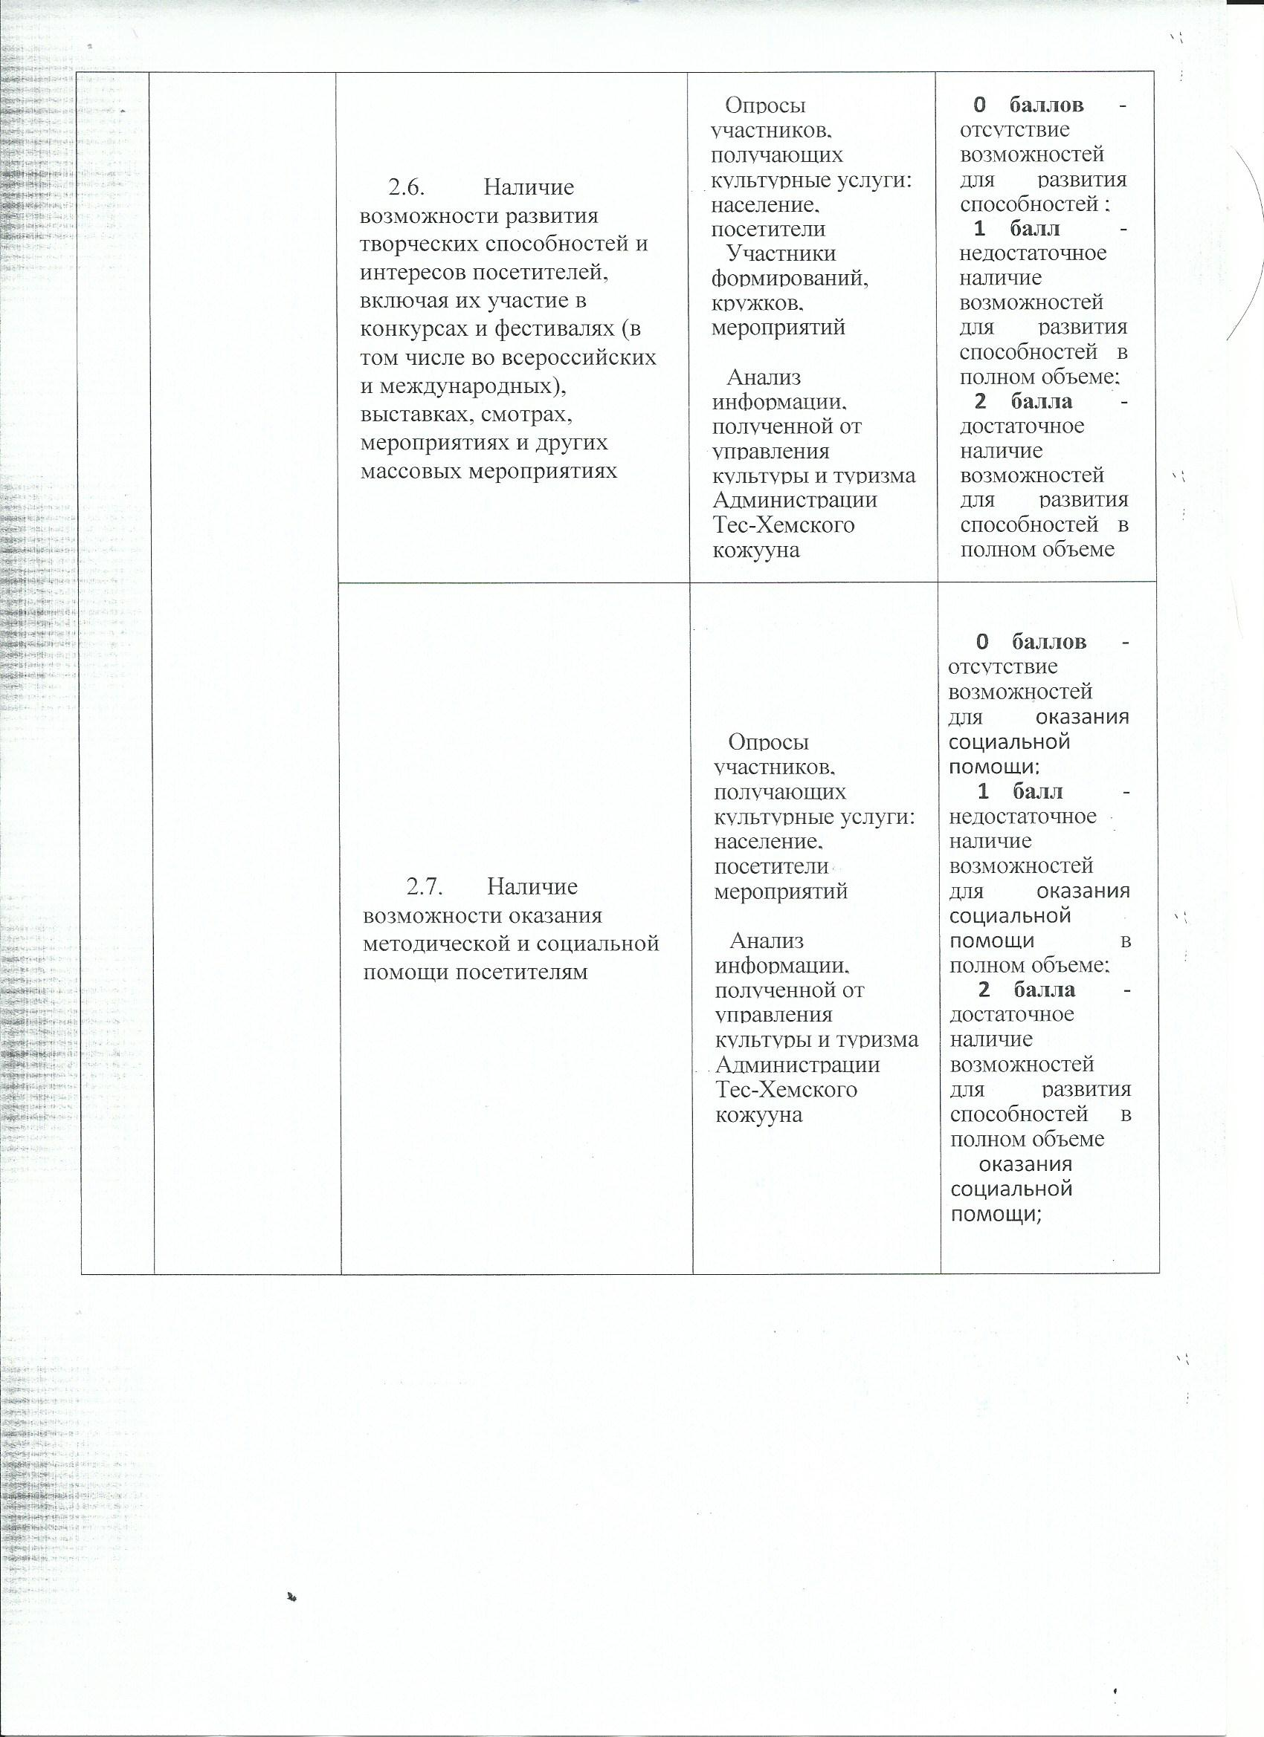

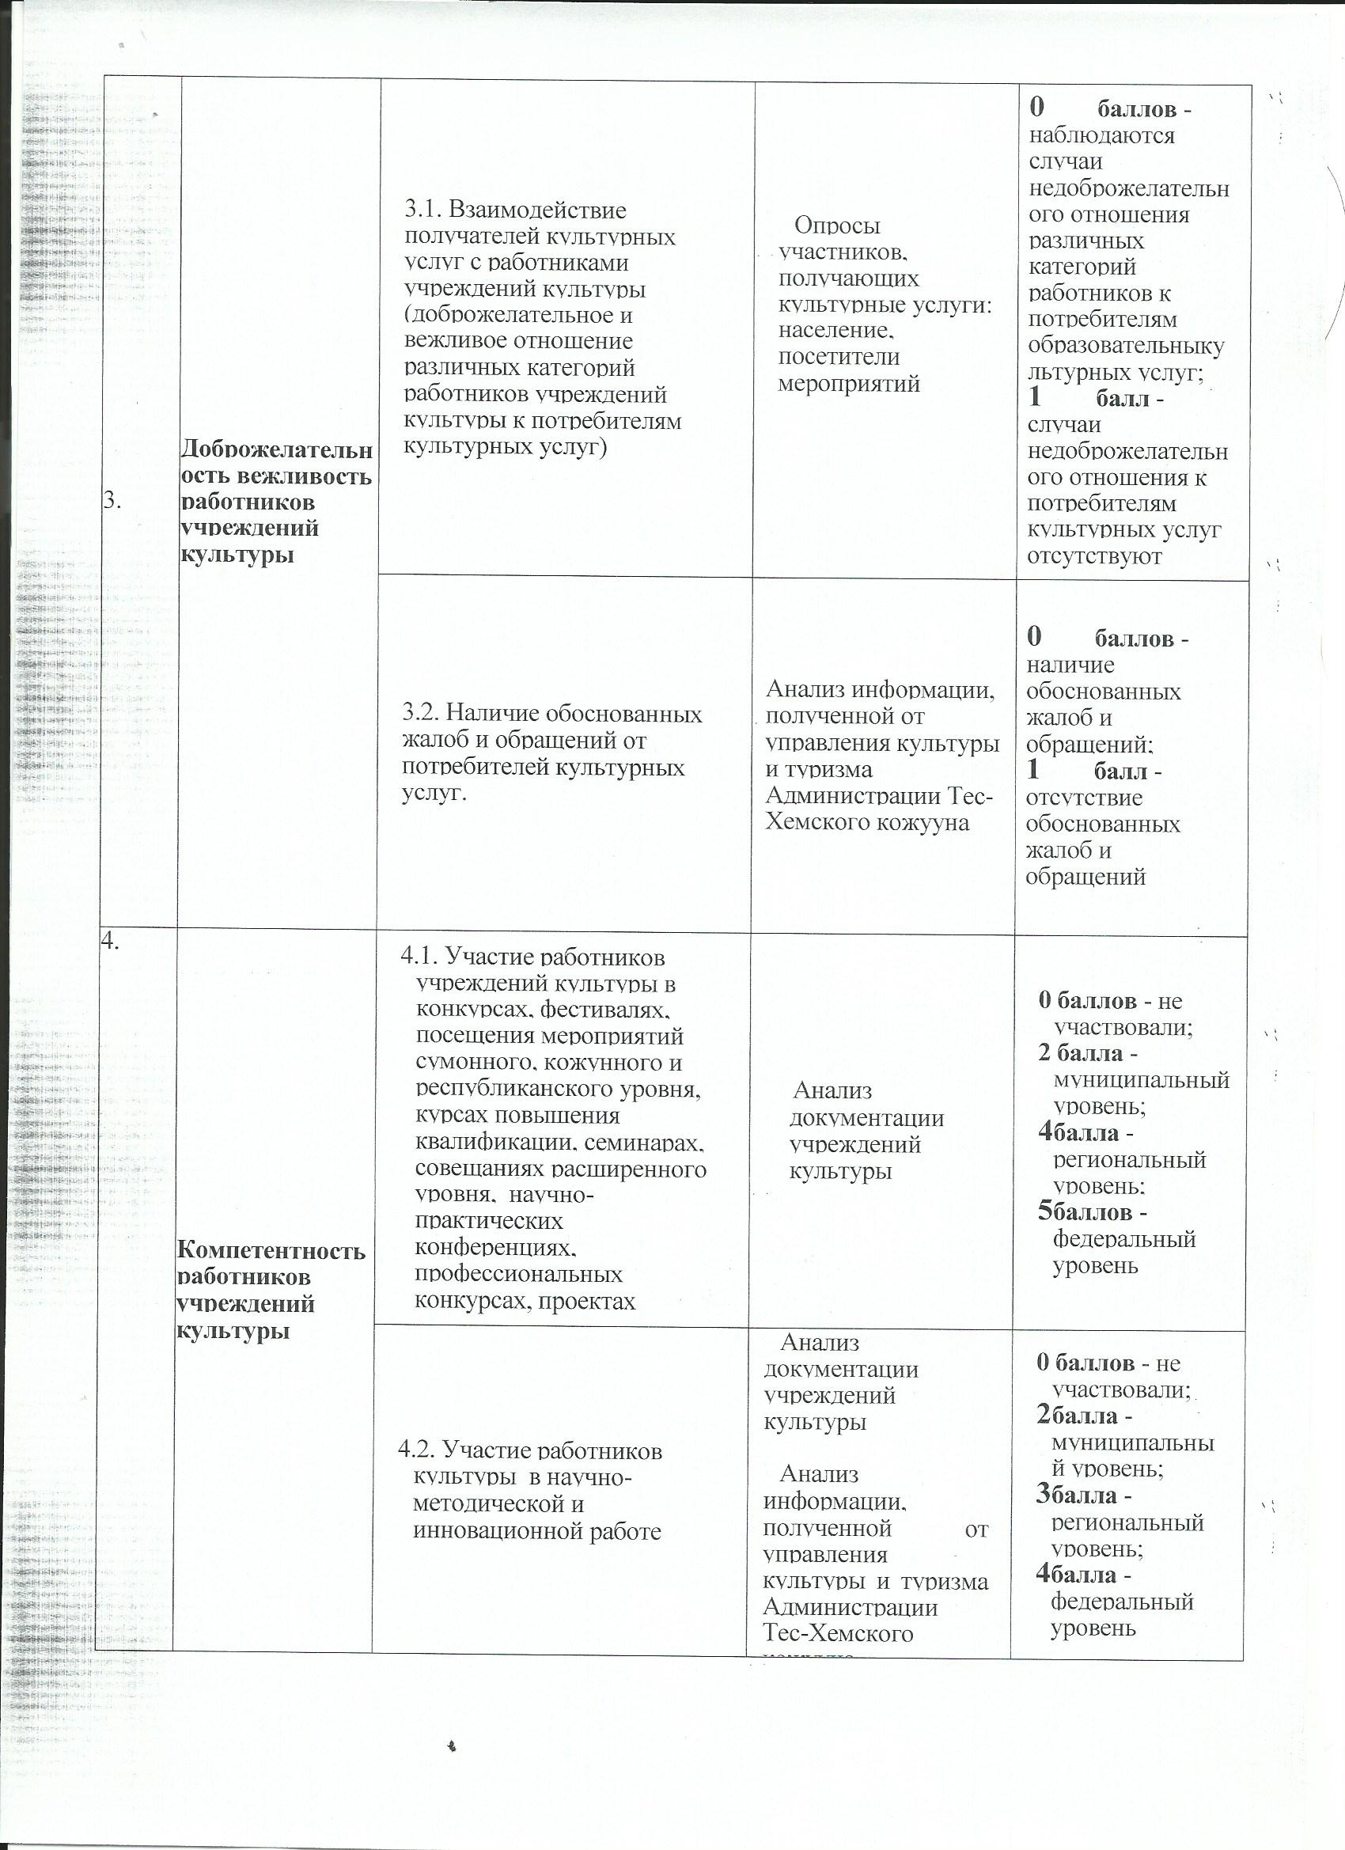

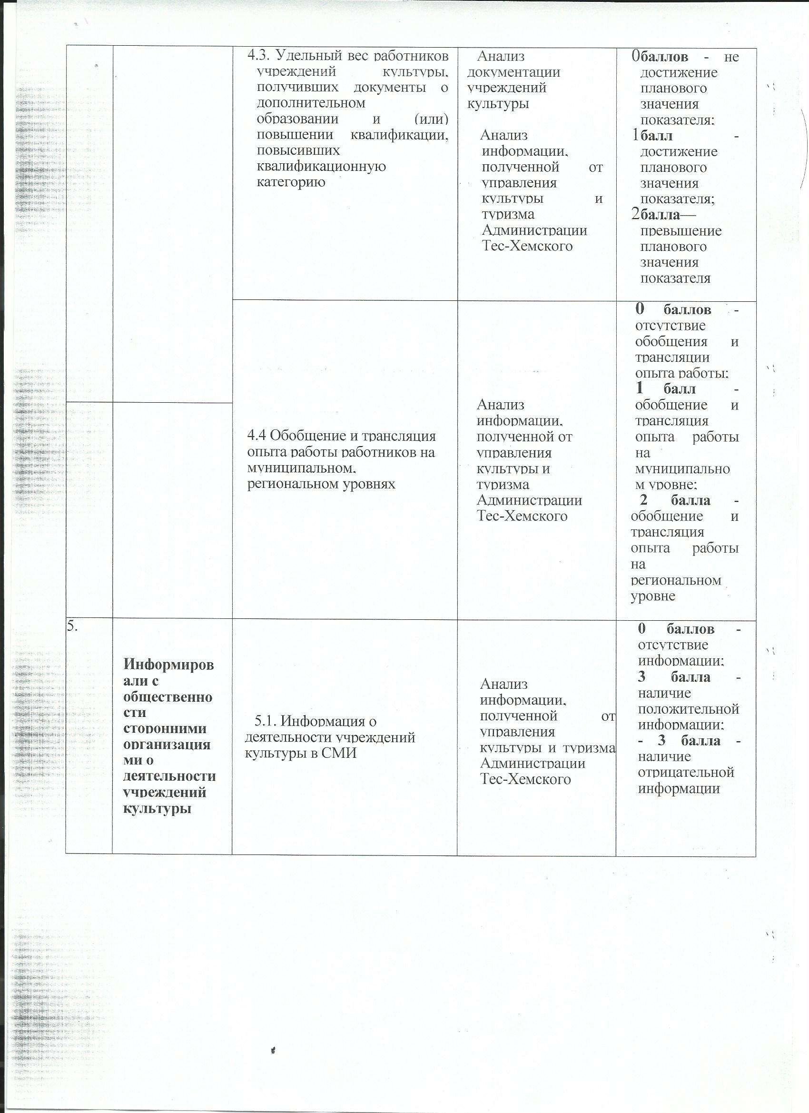

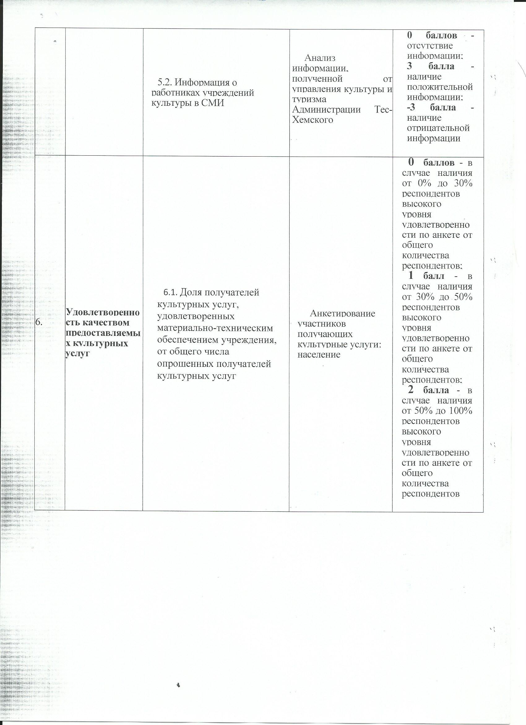

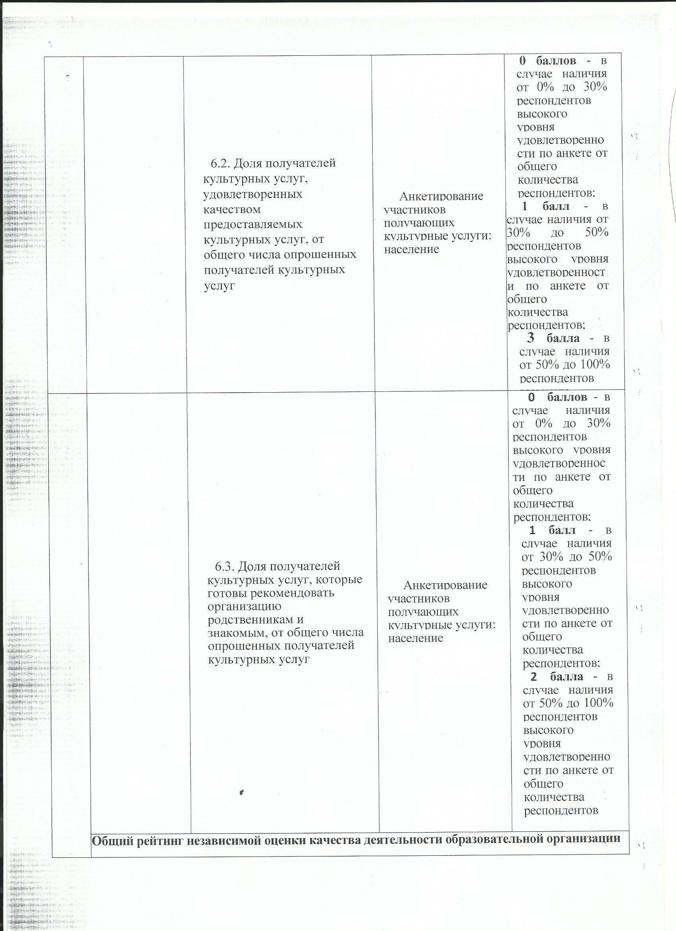
Утверждено
Приказом Начальника
Управления культуры и туризма
Тес – Хемского кожууна РТ
№ _12___от 22 октября 2018 г.

МБУК «ЦБС Тес-Хемского кожууна РТ»
Центральная кожуунная библиотека

Анкета для проведения независимой оценки качества работы библиотеки
Уважаемый респондент!
Просим Вас оценить качество работы нашей библиотеки.
При этом не нужно указывать свое имя, анкета анонимна.
Данный опрос проводится с целью усовершенствования библиотечного обслуживания, а также формирования независимой оценки качества деятельности учреждения. Ваше мнение позволит внести необходимые изменения с учетом ваших потребностей и запросов. Оценивается по 5 – балльной системе.

Являетесь ли Вы читателем библиотеки:
а). Да
б). Нет.
Частота посещения библиотеки:
№ | Наименование вопросов | Баллы
 |  | 1 | 2 | 3 | 4 | 5
1 | Оцените удобство графика работы библиотеки
2 | Оцените, насколько доступна Вам информация о работе библиотеки
3 | Оцените комфортность условий пребывания в библиотеке (читальный зал, места для сидения в отделах обслуживания, чистота и проветриваемость помещений, благоустроенность и освещенность территории и т.п.)
4 | Удовлетворяет ли Вас выбор книг?
5 | Оцените доброжелательность, вежливость и компетентность персонала
6 | Как Вы оцениваете качество проводимых мероприятий библиотеки
7 | Оцените материально-техническое обеспечение библиотеки
8 | Как Вы оцениваете соотношение цены и качества предоставления платных услуг библиотеки (копирование, сканирование, набор и распечатка текста и другие)
9 | Оцените доступность услуг, оказываемых в библиотеке, для лиц с ограниченными возможностями здоровья (фонд специальной литературы, специальные знаки, места отдыха и другие)
10 | Пользуетесь ли Вы нашими электронными сервисами (официальный сайт МБУК «ЦБС Тес – Хемского кожууна РТ, группа в социальной сети Вконтакте)
11 | Оцените, насколько Вас удовлетворяет качество обслуживания в библиотеке в целом
а). Часто; б). Иногда; в). Редко.

Утверждено
Приказом Начальника
Управления культуры и туризма
Тес – Хемского кожууна РТ
№ _12___от 22 октября 2018 г.

12. Ваши замечания, предложения или особое мнение:
_______________________________________________________________________________________
_______________________________________________________________________________________
_______________________________________________________________________________________

О респонденте:
Пол: 1)М 2)Ж Возраст: _________
Образование: ________________________ Род деятельности: ____________________________

Ответственный: ______________________ /____________________/

Благодарим Вас за уделенное внимание и участие в опросе!

О качестве оказываемых услуг, можете ознакомиться на официальном сайте bus.gov.ru

